UNIVERSIDAD EAN

GESTIÓN DE REDES Y COMUNICACIONES

INGENIERÍA DE SISTEMAS

PRESENTATION

DOCUMENTO PROYECTO

AUTOR

ORLANDO CAMILO ACOSTA VARGAS

JOSE ANGEL BOHORQUEZ CASTAÑEDA

DIEGO ANDRES GARCIA MENDOZA

JUAN CARLOS HERNANDEZ ESPINOSA

PROFESOR

ALEXANDER GARCIA PEREZ

BOGOTÁ, D.C, 17 DE NOVIEMBRE 2019

# 

**INTRODUCCIÓN** **3**

**ARQUITECTURA** **4**

**INFRAESTRUCTURA** **8**

**EQUIPOS** **11**

**CONFIGURACIÓN** **25**

**CONCLUSIONES** **29**

**BIBLIOGRAFÍA** **30**

# 

# 

# INTRODUCCIÓN

Este documento corresponde a la entrega del proyecto final en la materia de Gestión de redes y comunicaciones, se abordan los temas respecto al diagrama de red y su correspondiente explicación de la topología y distribución planteada, se observa la infraestructura en 2 y 3d con las correspondientes distantancia entre las vlan, por ultimo se dara la explicacion de los equipos y sus correspondientes configuraciones.

# ARQUITECTURA

*Figura - Arquitectura del Contact Center*

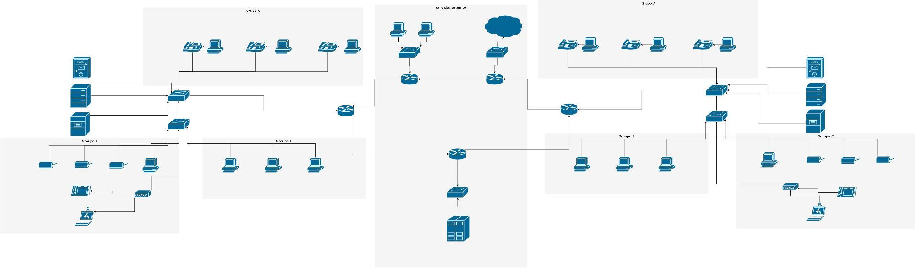

*Fuente:*[**https://www.draw.io/**](https://www.draw.io/)

En cada una de las sedes tenemos 3 vlan las cuales se conectaran con 2 switches, en el primer switch irán conectados la vlan correspondiente a los colaboradores ip, el cual consta de 16 computadores y 16 teléfonos ip, a este mismo switch estará conectado el router y 3 servidores que prestan el servicio de DHCP a los dispositivos de las 3 vlan, en el último puerto 0/24 conectaremos otro switch y configuramos un Trunk para permitir la comunicación entre las vlan, en este segundo switch irán conectados la vlan de colaboradores web que consta de 12 computadores y una vlan de administrativo donde estará dos computadores, 3 impresoras con ip estaticas y un access point para la conexión de wifi. Finalmente en cada switch estan las configuraciones de la vlan, la asignación de los puestos correspondientes y el Trunk mencionado anteriormente

*Figura - Arquitectura de Zona sur*

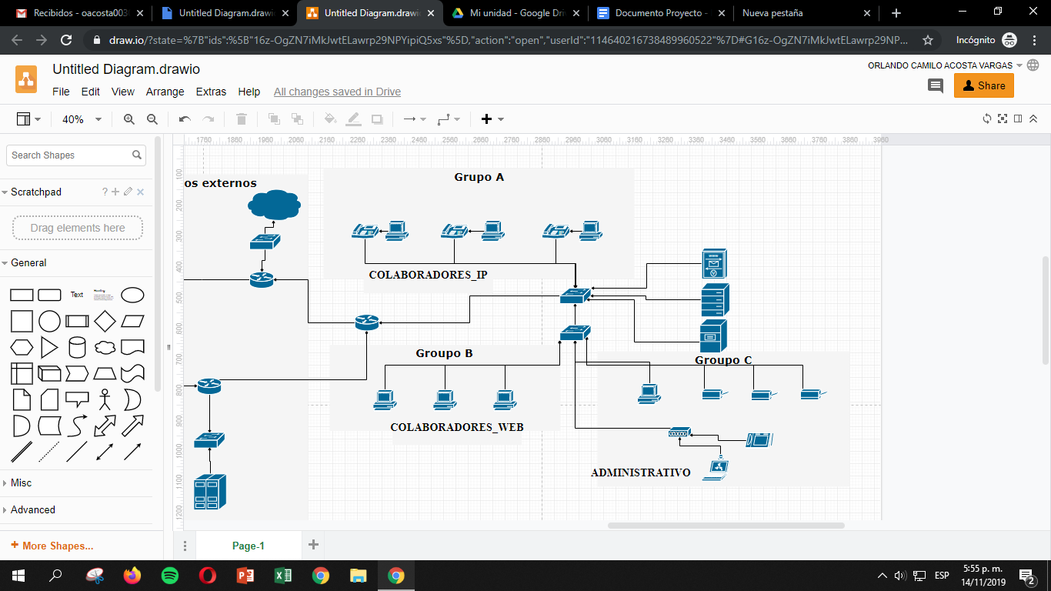

*Fuente:*[**https://www.draw.io/**](https://www.draw.io/)

*Figura - Arquitectura de Zona norte*

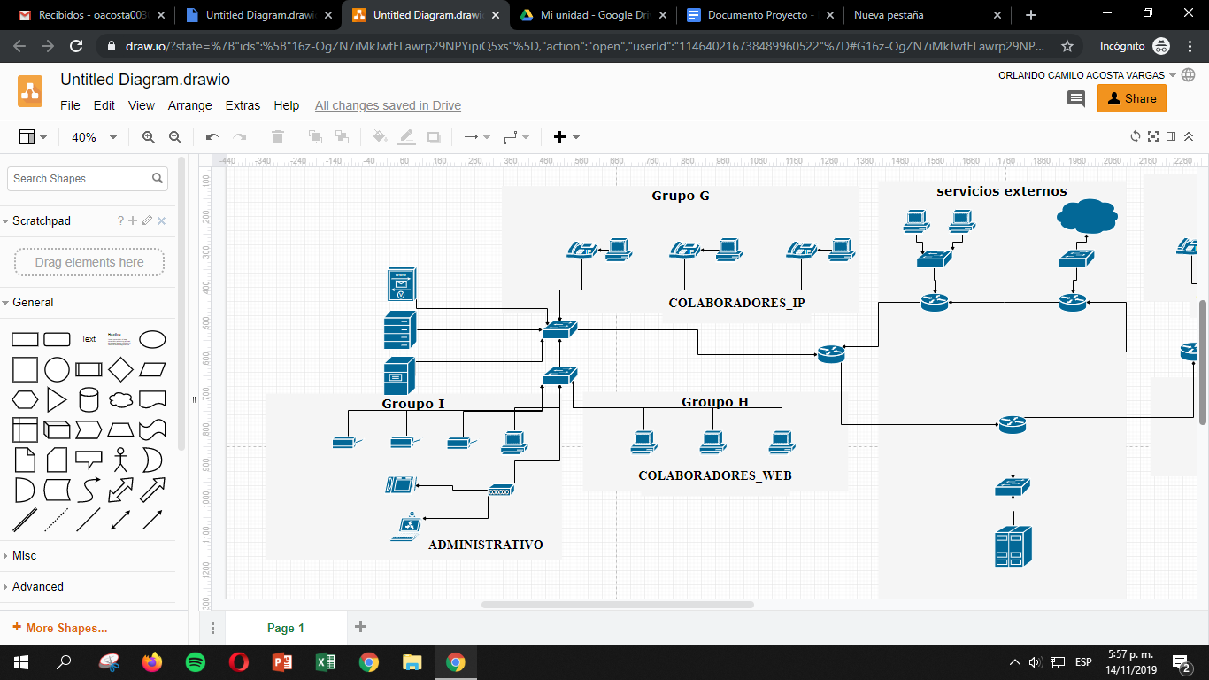

*Fuente:*[**https://www.draw.io/**](https://www.draw.io/)

En la sección de la mitad dispuesta en el diagrama general, irán los router que permitirán conectar cada una de las sedes (sede norte y sede sur) y de los servicios externos, a cada router se le asignó la red que llegará a este dispositivo y se realizó un enrutamiento dinámico de izquierda a derecha con el protocolo Router Rip Versión 2

*Figura - Enrutamiento*

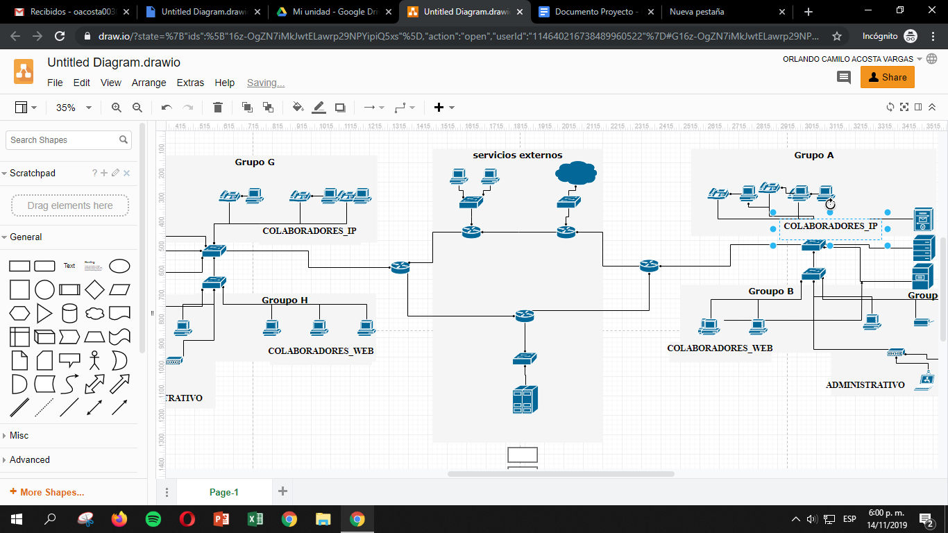

*Fuente:*[**https://www.draw.io/**](https://www.draw.io/)

# INFRAESTRUCTURA

*Figura - Infraestructura Vista General 2D*

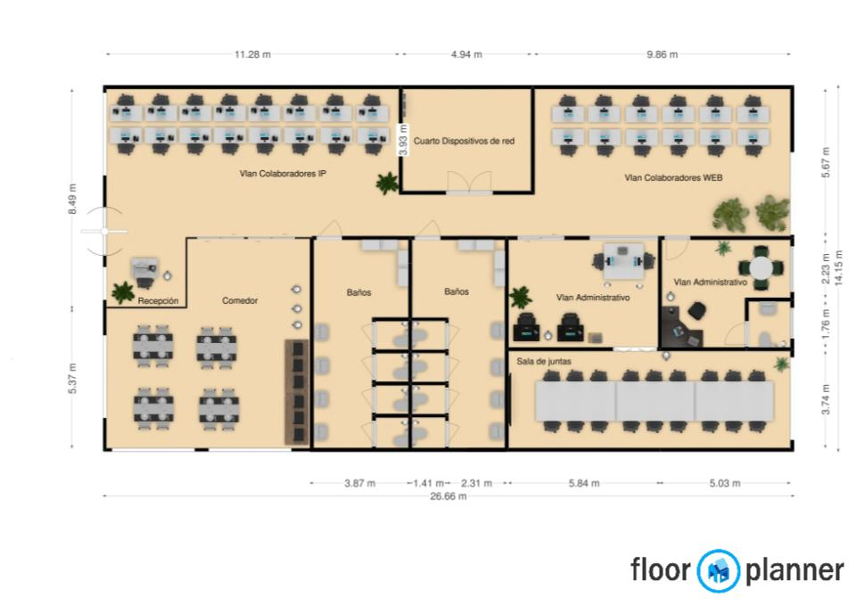

*Fuente: FloorPlaner*

*Figura - Infraestructura Vista General 3D*

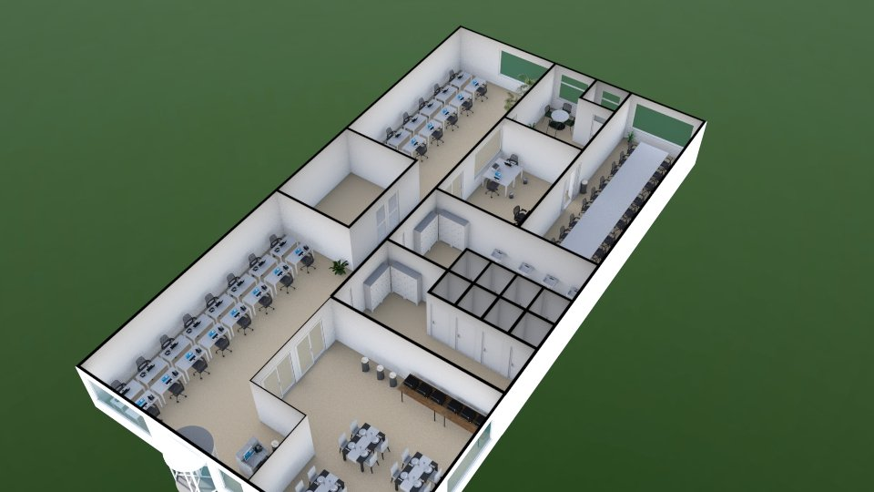

*Fuente: FloorPlaner*

*Figura - Distancias del Rack de redes a Vlan Colaboradores IP*

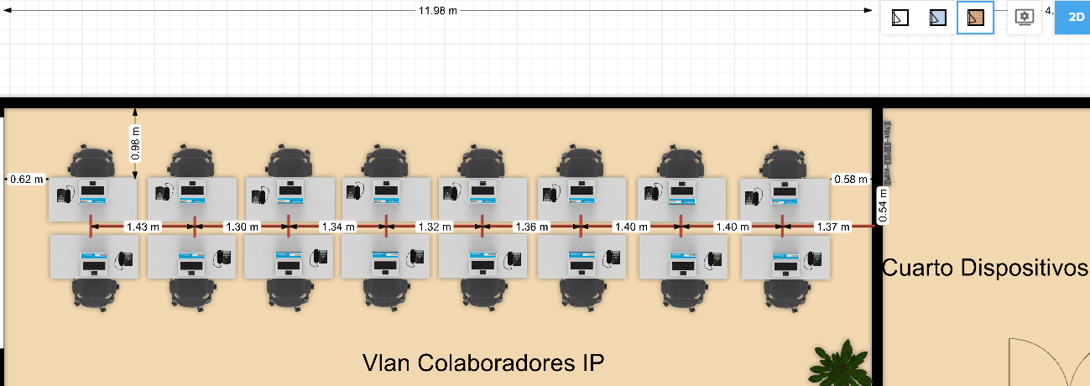

*Fuente: FloorPlaner*

*Figura - Distancias del Rack de redes a Vlan Colaboradores WEB*

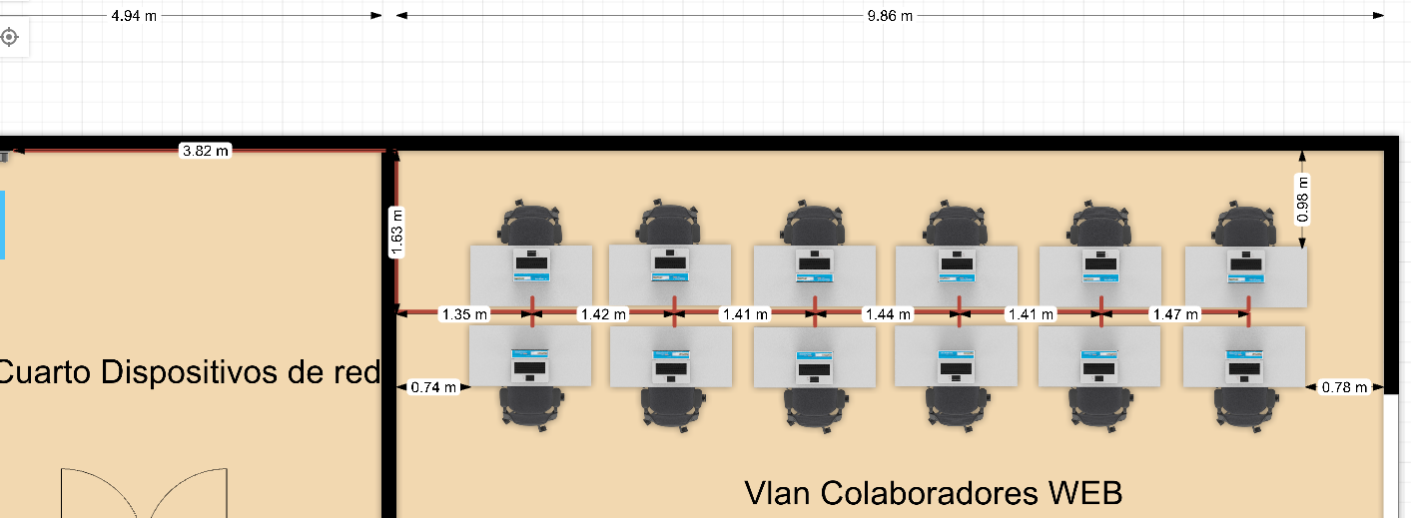

*Fuente: FloorPlaner*

*Figura - Distancias del Rack de redes a Vlan Administrativo*

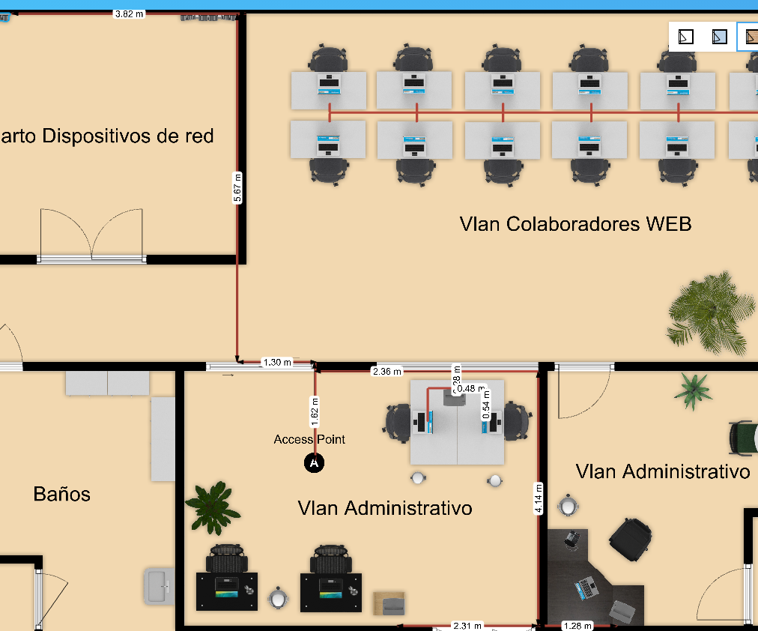

*Fuente: FloorPlaner*

# EQUIPOS

Hemos realizado la selección de 2 Propuestas de Equipos para llevar a cabo nuestro proyecto, estas propuestas permiten al cliente poder ajustar el proyecto a su Presupuesto o tener unos equipos capaces de Crecer a medida de sus necesidades.

**Especificaciones Técnicas de los Equipos descritos en la Propuesta Técnica “Equipo de Baja Gama”**

|  |  |  |  |  |
| --- | --- | --- | --- | --- |
|  | **EQUIPO DE ENVÍO Y TRANSMISIÓN DE DATOS GAMA BAJA** | | | |
| **Item** | **Cantidad** | **Producto** | **Precio unitario** | **Total** |
| 1 | 4 | Tp-link Switch 24 Puertos Gigabit | 560.608 | 1809200 |
| 2 | 3 | Servidor Dell PowerEdge T30 - Intel Xeon | 2.529.000 | 7587000 |
| 3 | 2 | Tp Link  Tl-wa901nd Access Point | 144.330 | 288660 |
| 4 | 3 | Router Tp-link Tl-r480t | 2.399.997 | 7199991 |
|  |  |  |  | 16884851 |

* Especificaciones Técnicas **“Tp-link Switch 24 Puertos Gigabit”.**

|  |  |
| --- | --- |
| **CARACTERÍSTICAS DE HARDWARE** | |
| **Estándares y Protocolos** | **IEEE 802.3i, IEEE 802.3u, IEEE 802.3ab , IEEE 802.3x** |
| **Interface** | **24 10/100/1000Mbps RJ45 Ports (Auto Negotiation/Auto MDI/MDIX)** |
| **Medios de Red** | **cable 3, 4 5, 10BASE-T: categoría UTP (máximo 100m)** |
| **100BASE-TX/1000BASE-T: Category 5 UTP, 5e o sobre cable (máximo 100m)** |
| **Cantidad de Ventiladores** | **Sin Ventilador** |
| **Fuente de Alimentación** | **100-240VAC, 50/60Hz** |
| **Consumo de Energía** | **Máximo: 14.6W (220V/50Hz)** |
| **Dimensiones (W X D X H)** | **17.3*7.1*1.7 pulgadas (440*180*44 mm)** |
| **Montaje** | **Rack Mountable** |
| **Consumo Máximo de energía** | **13.08W(220V/50Hz)** |
| **Disipación Máxima de Calor** | **44.63BTU/h** |
| **RENDIMIENTO** | |
| **Capacidad de Switcheo** | **48Gbps** |
| **Tasa de Reenvío de Paquetes** | **35.7Mpps** |
| **Tabla de MAC Address** | **8K** |
| **Jumbo Frame** | **10KB** |
| **QoS** | **802.1p/DSCP QoS\*** |
|  | **\*Only for V11 and later version** |
| **Tecnología Verde** | **Tecnología de eficiencia energética innovadora ahorra energía hasta un 25%** |
| **Método de transferencia** | **Amacenamiento y Envío** |
| **OTROS** | |
| **Certification** | **FCC, CE, RoHS** |
| **Contenido del paquete** | **Conmutador de 24 puertos Gigabit para montaje en rack** |
|  | **Cable de alimentación** |
|  | **Guía de instalación** |
|  | **Kits de montaje en rack** |
|  | **Patas de goma** |
| **System Requirements** | **Microsoft® Windows® XP, Vista™, Windows 7 or Windows 8, MAC® OS, NetWare®, UNIX® or Linux.** |
| **Environment** | **Temperatura de Funcionamiento: 0℃~40℃ (32℉~104℉)** |
|  | **Temperatura de Almacenamiento: -40℃~70℃ (-40℉~158℉)** |
|  | **Humedad de Funcionamiento: 10%~90% sin condensación** |
|  | **Humedad de Almacenamiento: 5%~90% sin condensación** |

* Especificaciones Técnicas **Servidor Dell PowerEdge T30 - Intel Xeon**

|  |  |
| --- | --- |
| Característica | Especificaciones técnicas |
| Factor de forma | Minitorre |
| Dimensiones | Alt.: 359.9 mm (14.17 in) An.: 175 mm (6.89 in) Prof.: 434.85 mm (17.12 in) |
| Procesador | Intel® Xeon® Processor E3-1225 v5 Intel Pentium® G4400 |
| Sockets del procesador | 1 |
| Caché | Caché de 8 MB en Intel Xeon E3-1225 v5 3 MB en Pentium G4400 |
| Chipset | Intel C236 |
| Memoria | 4 slots DIMM, hasta 2,133 MT/s y 64 GB de DDR4 |
| Slots de I/O | 1 de 16 PCIe 3.0 1 de 16 PCIe 3.0 (velocidad cuadruplicada) 1 de 4 PCIe 3.0 1 PCI |
| Controladoras RAID | RAID de software: Intel Rapid Storage Controller 12.0 (Compatible con SATA de 6Gb/s o SATA de 3Gb/s) |
| Discos duros | Total de hasta 6 discos duros SATA (4 discos duros SATA de 3.5 in + 2 discos duros SATA de 2.5 in (con kit de expansión y tarjeta de controladora opcional) |
| Unidad óptica | SATA DVD +/- RW estándar que se envía en la configuración de Xeon Configuración opcional de Pentium |
| Tarjeta NIC integrada | Intel I219-LM GbE LAN de un puerto 10/100/1000 |
| Fuente de alimentación | 290 W |
| Disponibilidad | Memoria de Código de corrección de error (ECC) RAID de software |
| Administración de sistemas | Intel AMT 11.0 (solo en CPU Intel Xeon) |
| Sistemas operativos | Microsoft® Windows Server® 2012; 2012 R2; 2016 (solo en la configuración de ECC) Red Hat® Enterprise Linux® (solo en CPU Intel Xeon) Servidor Ubuntu 14.04/16.04 |

* Especificaciones Técnicas **Tp Link Tl-wa901nd Access Point**

|  |  |
| --- | --- |
| **CARACTERÍSTICAS DE HARDWARE** | |
| Interfaz | Un puerto Ethernet 10/100 Mmps (RJ45) |
|  | Soporte para PoE pasivo |
| Botones | Botón de configuración rápida de seguridad (Quick Setup Security) |
|  | Botón de reset |
| Consumo de Potencia | 5.8W |
| Fuente de Alimentación Externa | 9VDC / 0.85A |
| Estándares Inalámbricos | IEEE 802.11n, IEEE 802.11g, IEEE 802.11b |
| Dimensiones | 7,67*5,12*1,43 pulgadas (194.82*129.93*36.2mm) |
| Tipo de Antena | 3 de 5 dBi, desmontable omnidireccional (RP-SMA) |
| **CARACTERÍSTICAS INALÁMBRICAS** | |
| Frecuencia | 2.4-2.4835GHz |
| Tasa de Señal | 11n: Hasta 300Mbps (dinámico) |
|  | 11g: hasta 54Mbps (dinámico) |
|  | 11b: hasta 11Mbps (dinámico) |
| Sensibilidad de Recepción | 270M:-68dBm @ 10% PER |
|  | 130M:-68dBm @ 10% PER |
|  | 108M:-68dBm @ 10% PER |
|  | 54M:-68dBm @ 10% PER |
|  | 11M:-85dBm @ 8% PER |
|  | 6M:-88dBm @ 10% PER |
|  | 1M:-90dBm @ 8% PER |
| Potencia de Transmisión | <20dBm(EIRP) |
| Modos Inalámbricos | Punto de acceso/múltiples SSID/cliente punto de acceso/repetidor/ |
|  | Repetidor universal/bridge+punto de acceso |
| Funciones Inalámbricas | Activación/desactivación señal inalámbrica, bridge WDS, |
| Seguridad Inalámbrica | 64/128/152-bit WEP / WPA / WPA2,WPA-PSK / WPA2-PSK |
| DHCP | Servidor DHCP |
| Calidad de Servicio | WMM |
| Gestión | SNMP |
| Funciones Avanzadas | Soporte PoE hasta 30 metros |
| **OTROS** | |
| Certificaciones | CE, FCC, RoHS |
| Contenido del Paquete | Punto de acceso inalámbrico TL-WA901ND |
|  | 3 antenas desmontables Omnidireccional |
|  | Fuente de alimentación |
|  | Inyector de alimentación PoE |
|  | CD de recursos |
|  | Guía rápida de instalación |
| Requisitos del sistema | Microsoft Windows 98SE, NT, 2000, XP, Vista™ or Windows 7, |
|  | MAC OS, NetWare, UNIX or Linux. |
| Factores Ambientales | Temperatura de funcionamiento: 0℃ ~ 40℃ (32℉ ~ 104℉) |
|  | Temperatura de almacenamiento: -40℃ ~ 70℃ (-40℉ ~ 158℉) |
|  | Humedad de funcionamiento: 10% ~ 90% sin condensación |
|  | Humedad de almacenamiento: 5% ~ 90% sin condensación |

* Especificaciones técnicas **Router Tp-link Tl-r480t**

|  |
| --- |
| **Características generales** |
| **Normas y protocolos** |
| IEEE 802.3, IEEE 802.3u, IEEE 802.3x, IEEE 802.1X, TCP/IP, DHCP, ICMP, NAT, PPPoE, SNTP, HTTP, DNS |
| **Funciones Básicas** |
| DHCP  Servidor |
| DHCP Cliente |
| MAC Modificar dirección/Clonar |
| VPN Paso a traves |
| Router estático |
| Dinámica DNS |
| **QoS** |
| Calidad de servicio basada en IP |
| Control de ancho de banda de puerto |
| Control de sesión de conexión IP |
| Control de ancho de banda de IP |
| Lista de sesiones de conexión |
| **Configuración del puerto** |
| Puerto basado en VLAN |
| Puerto espejo |
| Estadísticas de flujo |
| Configuración del puerto WAN y LAN |
| **Reglas de reenvío** |
| Servidor virtual |
| Aplicación especial |
| Router estático |
| DMZ Host |
| UPnP |
| **Función de servidor de seguridad** |
| Configuración de reglas de cortafuegos |
| Filtrado de direcciones MAC |
| Filtrado de nombre de dominio |
| Enlace de dirección IP/MAC |
| Protección DoS |
| Análisis de protección |
| Paquetes IP con opciones |
| **Funciones del sistema** |
| Administración remota |
| Registro del sistema |
| Carga de archivos de configuración y descarga |
| Actualización de la Web |
| Configuración de HTTPS |
| **Características Hardware** |
| **Solución** |
| .Procesador de red Intel IXP, Multi-CPU distribuidas frecuencia de procesamiento, principal hasta 266 MHz |
| **Puertos** |
| 3 Puertos LAN 10/100 de  negociación automática RJ45 (Auto MDI/MDIX) |
| 2 puerto WAN 10/100 M de negociación automática RJ45 puerto (Auto MDI/MDIX) |
| 1 Consola (RS232 DB9 macho) |
| **Medios de comunicación de red** |
| 10BASE-T: UTP categoria 3, 4, 5 cable (máximo100m) |
| EIA/TIA-568 100O STP (máximo 100m) |
| 100BASE-TX: UTP categoria 5, 5e cable (máximo100m) |
| EIA/TIA-568 100O STP (máximo 100m) |
| **Indicadores LED** |
| LAN/SFP Link/Act, 100Mbps |
| WAN Link/Act, 100Mbps |
| Else Power, M1, M2 |
| **Dimensiones** |
| 294*180*44 mm |
| **Medio ambiente** |
| Temperatura de funcionamiento:0° a 40° |
| Temperatura de almacenamiento:-40° a -70° |
| Humedad de funcionamiento:10%-90% no condensada |
| Humedad de almacenamiento:5%-90% no condensada |
| **Alimentación y consumo** |
| Entrada: 100-240 v CA; 50/60 Hz |
| Consumo: 4.1W (Max) |

**Especificaciones Técnicas de los Equipos descritos en la Propuesta Técnica “Equipo de Gama Alta”**

|  |  |  |  |
| --- | --- | --- | --- |
| **EQUIPO DE ENVÍO Y TRANSMISIÓN DE DATOS GAMA ALTA** | | | |
| **Cantidad** | **Producto** | **Precio unitario** | **Total** |
| 4 | Cisco Switch 24 Puertos Gigabit | 6.747.255 | 26989020 |
| 3 | Coffee Lake E-2136 3.3GHz | 7.781.900 | 23345700 |
| 2 | Access Point Ubiquiti Uap-ac-lite Indoor | 351.000 | 702000 |
| 3 | Cisco Systems Gigabit Dual | 14.121.853 | 42365559 |
|  |  |  | 93402279 |

* Especificaciones técnicas **Cisco Switch 24 Puertos Gigabit**

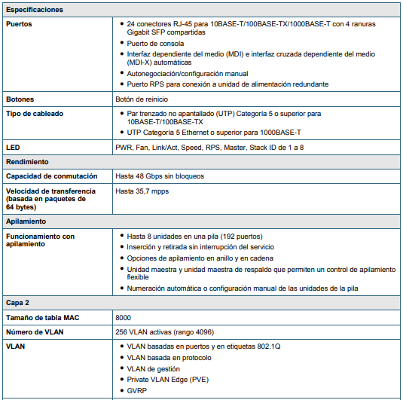

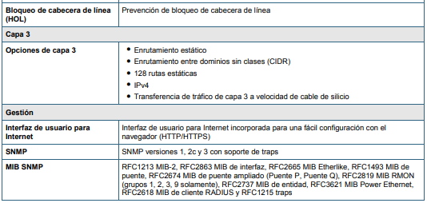  
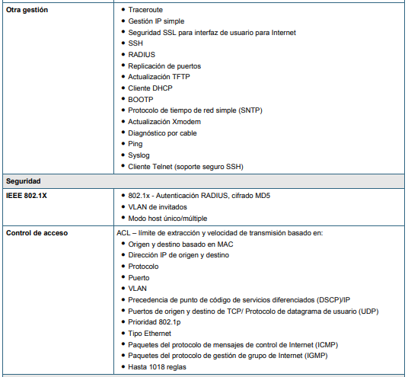

* Especificaciones Técnicas **Coffee Lake E-2136 3.3GHz**

|  |
| --- |
| **Esencial** |
| Segmento verticalServer |
| Número de procesadorE-2136 |
| EstadoLaunched |
| Fecha de lanzamientoQ3'18 |
| Litografía14 nm |
| Precio recomendado para clientes$284.00 - $289.00 |
| **Rendimiento** |
| Cantidad de núcleos6 |
| Cantidad de subprocesos12 |
| Frecuencia básica del procesador3,30 GHz |
| Frecuencia turbo máxima4,50 GHz |
| Caché12 MB Intel® Smart Cache |
| Velocidad del bus8 GT/s |
| TDP80 W |
| **Información adicional** |
| Opciones integradas disponiblesNo |
| DescripciónSupport for up to 128GB system memory capacity will be available in 2019 and requires both a BIOS update and hardware platform support. Please contact your hardware provider regarding availability for your system. |
| **Especificaciones de memoria** |
| Tamaño de memoria máximo (depende del tipo de memoria)128 GB |
| Tipos de memoriaDDR4-2666 |
| Cantidad máxima de canales de memoria2 |
| Máximo de ancho de banda de memoria41.6 GB/s |
| Compatible con memoria ECC ‡Yes |
| **Gráficos de procesador** |
| Gráficos del procesador ‡N/A |
| **Opciones de expansión** |
| Escalabilidad1S Only |
| Revisión de PCI Express3,0 |
| Configuraciones de PCI Express ‡1x16,2x8,1x8+2x4 |
| Cantidad máxima de líneas PCI Express16 |
| **Especificaciones del paquete** |
| Zócalos compatiblesFCLGA1151 |
| Máxima configuración de CPU1 |
| Tamaño de paquete37.5mm x 37.5mm |
| **Tecnologías avanzadas** |
| Compatible con la memoria Intel® Optane™‡Yes |
| Versión de la tecnología Intel® Turbo Boost ‡2,0 |
| Idoneidad para la plataforma Intel® vPro™ ‡Yes |
| Tecnología Hyper-Threading Intel® ‡Yes |
| Tecnología de virtualización Intel® (VT-x) ‡Sí |
| Tecnología de virtualización Intel® para E/S dirigida (VT-d) ‡Yes |
| Intel® VT-x con tablas de páginas extendidas (EPT) ‡Yes |
| Intel® Transactional Synchronization Extensions – New InstructionsYes |
| Intel® 64 ‡Yes |
| Conjunto de instrucciones64-bit |
| Extensiones de conjunto de instruccionesIntel® SSE4.1, Intel® SSE4.2, Intel® AVX2 |
| Estados de inactividadYes |
| Tecnología Intel SpeedStep® mejoradaYes |
| Tecnologías de monitoreo térmicoYes |
| **Seguridad y fiabilidad** |
| Nuevas instrucciones de AES Intel®Yes |
| Secure KeyYes |
| Intel® Software Guard Extensions (Intel® SGX)Yes with Intel® ME |
| Extensiones de protección de la memoria Intel®Yes |
| Intel® OS GuardYes |
| Tecnología Intel® Trusted Execution ‡Yes |
| Bit de desactivación de ejecución ‡Yes |
| Intel® Boot GuardYes |

* Especificaciones Técnicas **Access Point Ubiquiti Uap-ac-lite Indoor**

|  |
| --- |
|  |
| **Características** |
| - Estandar Wi-Fi 802.11a/b/g/n/ac |
| – Doble banda 5GHz y 2.4 GHz |
| – Hasta 867 Mbps en 5GHz (802.11ac) |
| – Hasta 300 Mbps en 2.4GHz y 5 GHz (802.11n) |
| – 1 Puerto Gigabit 10/100/100 Mbps |
| – Dos antenas duales de 3 dBi |
| – Alimentacion PoE pasivo 24V 0.5 A (incluido) |
| – Potencia de salida 100 mW |
| – Soporta hasta 4 SSID |
| – Soporta los modos de seguridad WEP, WPA-PSK, WPA-Enterprise (WPA/WPA2, TKIP/AES) |
| – Montaje de pared y techo incluido |
| – 802.1Q (Puedes tagear una VLAN hacia un SSID) |
| – WMM |
| – Dimensiones 175.7 x 175.7 x 43.2 mm |
| - MODELO: **UAP-AC-LITE** |
| **Desempeño Superior** |
| El AP AC Lite cuenta con la última tecnología 802.11ac Wi-Fi en un diseño industrial refinado y es ideal para el despliegue rentable de las redes inalámbricas de alto rendimiento. |
| **Dual-Radio Rendimiento, velocidades de gigabit** |
| El UAP-AC-LITE  es 5x superior al rendimiento de la primera generación UniFi AP. |
| **Diseño elegante y ultra compacto** |
| Cuenta con un diseño más limpio en un espacio reducido – la mitad del tamaño en comparación con el estándar UniFi AP. |
| **Diseñado para un rendimiento optimo de RF** |
| El Controlador Pea de nuevo diseño optimiza el rendimiento de RF. |
| **Gestion de Wi-Fi empresarial escalable** |
| El software de controlador de Unifi v4 es un poderoso, empresa inalámbrica motor de software ideal para implementaciones de clientes de alta densidad que requieren baja latencia y alto rendimiento de tiempo de actividad. Con sus capacidades basadas en software, el plano de control virtual Unifi permite una escalabilidad ilimitada bajo un controlador centralizado.Acceder de forma remota al controlador para actualizar Pea de desplegado Pea de puntos de acceso, mientras que en el campo. |

* Especificaciones Técnicas **Cisco Systems Gigabit Dual**

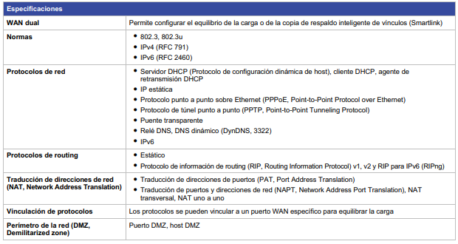

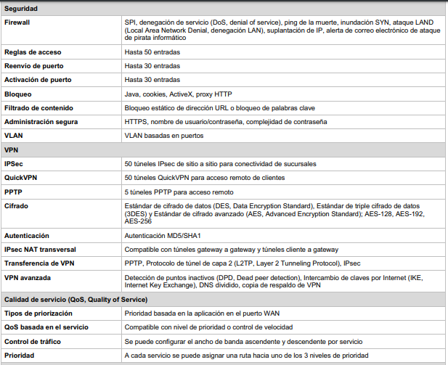

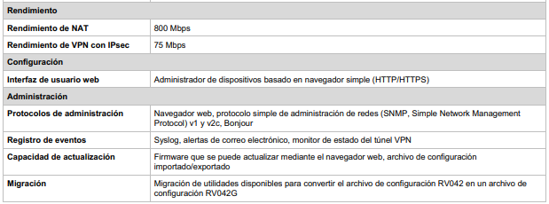

# CONFIGURACIÓN

**Configuraciones de los equipos de Red Utilizados para el Proyecto.**

**Contact Milenio**

**Zona Sur:**

**Switch 1 - hostname “SW1”**

**Direccionamiento ip 192.168.10.0**

* Creamos una Vlan 10 Name Colaboradores Ip
* Configuración de Asociación de Puertos de este SW a la Vlan 10
* Creamos una Conexión Truck con el Sw2 (0/24 - 0/24)

**Switch 1 - hostname “SW2”**

**Direccionamiento ip 192.168.20.0**

* Creamos una Vlan 20 Name Desarrolladores Web
* Configuración de Asociación de Puertos de este SW a la Vlan 20
* Creamos una Conexión Truck con el Sw1 (0/24 - 0/24)

**Direccionamiento ip 192.168.30.0**

* Creamos una Vlan 20 Name Desarrolladores Web
* Configuración de Asociación de Puertos de este SW a la Vlan 30
* Creamos una Conexión Truck con el Sw1 (0/24 - 0/24)

**Configuramos 3 Servidores DHCP(1 x Cada Zona Vlan)**

**Configuraciones**

* 192.168.10.2 -254/24
* 192.168.20.2-254/24
* 192.168.30.2-254/24

**Zona Norte**

**Switch 3 - hostname “SW3”**

**Direccionamiento ip 192.168.50.0**

* Creamos una Vlan 50 Name Colaboradores Ip
* Configuración de Asociación de Puertos de este SW a la Vlan 10
* Creamos una Conexión Truck con el Sw2 (0/24 - 0/24)

**Switch 1 - hostname “SW4”**

**Direccionamiento ip 192.168.60.0**

* **C**reamos una Vlan 20 Name Desarrolladores Web
* Configuración de Asociación de Puertos de este SW a la Vlan 60
* Creamos una Conexión Truck con el Sw1 (0/24 - 0/24)

**Direccionamiento ip 192.168.70.0**

* Creamos una Vlan 70 Name Desarrolladores Web
* Configuración de Asociación de Puertos de este SW a la Vlan 70
* Creamos una Conexión Truck con el Sw1 (0/24 - 0/24)

**Configuramos 3 Servidores DHCP(1 x Cada Zona Vlan)**

**Configuraciones**

* 192.168.50.2 -254/24
* 192.168.60.2-254/24
* 192.168.70.2-254/24

**Zona Centro**

**Switch 5 - hostname “SW5”**

**Direccionamiento ip 192.168.40.0**

* Creamos una Vlan 40 Name Zona Técnica
* Configuración de Asociación de Puertos de este SW a la Vlan 40

**Switch 6 - hostname “SW6”**

**Servidor DNS 200.75.51.132**

**Configuramos dentro de la lista de direcciones del DNS**

|  |  |
| --- | --- |
| **Host** | **Direccion IP** |
| **WWW.contactmilenio.com** | **127.217.28.100** |

**Switch 7 - hostname “SW7”**

**Servidor Web 127.217.28.100**

Configuramos el servicio http y en el index con un mensaje de bienvenida para realizar la prueba.

**Enrutamiento de Router**

Hemos configurado x.x.x.3 para salidas y x.x.x.9 para entradas. la configuración se realiza de izquierda a derecha arrancando en routers más cercano a la zona Norte el cual tiene un Hostname RZN1.

Para los router de la Zona Norte(RZN1) y el de la Zona Sur (RZS1) debemos realizar la configuración de las Vlan que ingresan a cada Red(3 Vlans) y utilizando router rip version 2 debemos asignar las 5 redes que llegan a este nodo.

|  |  |
| --- | --- |
| **Red** | **Direccion ip** |
| **1** | **192.168.10.0** |
| **2** | **192.168.20.0** |
| **3** | **192.168.30.0** |
| **4** | **200.100.8.0** |
| **5** | **200.100.100.0** |

**Router 3 Hostname “RWEB”**

Para este Router utilizando router rip version 2 debemos asignar las 3 redes que llegan a este nodo

|  |  |
| --- | --- |
| **Red** | **Direccion ip** |
| **1** | **172.217.0.0** |
| **2** | **200.100.6.0** |
| **3** | **200.100.8.0** |

**Router 4 Hostname “RZT”**

Para este Router utilizando router rip version 2 debemos asignar las 2 redes que llegan a este nodo

|  |  |
| --- | --- |
| **Red** | **Direccion ip** |
| **1** | **200.100.2.0** |
| **2** | **200.100.4.0** |

**Router 5 Hostname “RDNS”**

Para este Router utilizando router rip version 2 debemos asignar las 2 redes que llegan a este nodo

|  |  |
| --- | --- |
| **Red** | **Dirección ip** |
| **1** | **200.100.10.0** |
| **2** | **200.100.4.0** |
| **3** | **200.75.51.132** |

Recordemos que los routers están conectados por Fibra Óptica para Mayor Velocidad y para Aprovechar los puerto de Fibra que tenían estos router.

# CONCLUSIONES

Está claro que una de las topologías más utilizadas y que se aplicó a este proyecto es la topología estrella, ya que permite varias ventajas, como es la fácil ampliación de dispositivos si se requiere en un futuro, también la centralización y rapidez de las configuraciones y finalmente podemos corregir en muchas ocasiones solo el dispositivo que esté afectado sin tener que parar o afectar los demás dispositivos que no presenten ningún inconveniente.

No basta solo mostrar la arquitectura de red y su explicación, si no debemos tener la infraestructura para comprender mejor la ubicación y el panorama de los dispositivos y su disposición, además esto hace que el cliente entienda más el proyecto y se genera mejores expectativas frente a este.

# BIBLIOGRAFÍA

<https://ark.intel.com/content/www/es/es/ark/products/134857/intel-xeon-e-2136-processor-12m-cache-up-to-4-50-ghz.html>

<https://www.cisco.com/c/dam/en/us/products/collateral/switches/sge2000-24-port-gigabit-switch/data_sheet_c78-502447_es.pdf>

<https://i.dell.com/sites/csdocuments/Shared-Content_data-Sheets_Documents/es/la/PowerEdge_T30_Spec_Sheet_ES-XL_HR.pdf>

<http://www.ds3comunicaciones.com/ubiquiti/UAP-AC-LITE.html>

<https://www.cisco.com/c/dam/en/us/products/collateral/routers/rv042g-dual-gigabit-wan-vpn-router/data_sheet_c78-706724-ES-XL.pdf>

<https://www.tp-link.com/co/business-networking/unmanaged-switch/tl-sg1024/#specifications>